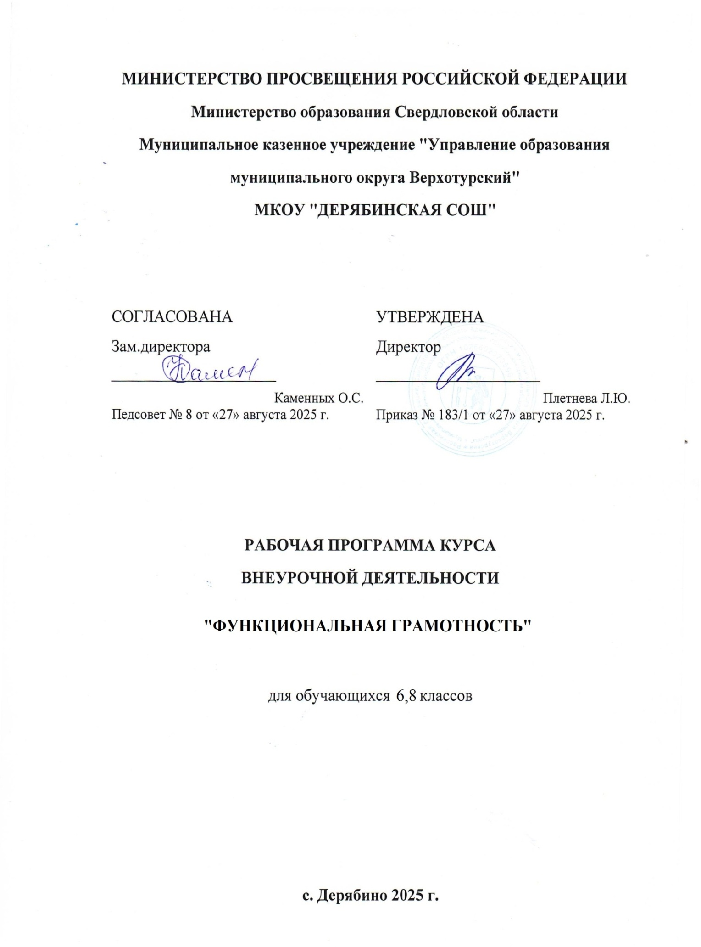

Пояснительная записка

Актуальность

Понятие функциональной грамотности сравнительно молодо: появилось в конце 60-х годов прошлого века в документах ЮНЕСКО и позднее вошло в обиход исследователей. Примерно до середины 70-х годов концепция и стратегия исследования связывалась с профессиональной деятельностью людей: компенсацией недостающих знаний и умений в этой сфере.
В дальнейшем этот подход был признан односторонним. Функциональная грамотность стала рассматриваться в более широком смысле: включать компьютерную грамотность, политическую, экономическую грамотность и т.д.
В таком контексте функциональная грамотность выступает как способ социальной ориентации личности, интегрирующей связь образования(в первую очередь общего) с многоплановой человеческой деятельностью.
Развития функциональной грамотности обучающихся в России направлена обеспечить глобальную конкурентоспособность российского образования, вхождение Российской Федерации в число 10 ведущих стран мира по качеству общего образования». Поскольку функциональная грамотность понимается как совокупность знаний и умений, обеспечивающих полноценное функционирование человека в современном обществе, ее развитие у школьников необходимо для развития российского общества в
целом.
Низкий уровень функциональной грамотности подрастающего поколения затрудняет их адаптацию и социализацию в социуме. Современному российскому обществу нужны эффективные граждане, способные максимально реализовать свои потенциальные возможности в трудовой и профессиональной деятельности, и тем самым принести пользу обществу, способствовать развитию страны. Этим объясняется актуальность проблемы развития функциональной грамотности у школьников на уровне общества.
Любой школьник хочет быть социально успешным, его родители также надеются на высокий уровень благополучия своего ребенка во взрослой жизни. Поэтому актуальность развития функциональной грамотности обоснована еще и тем, что субъекты образовательного процесса заинтересованы в высоких академических и социальных достижениях обучающихся, чему способствует их функциональная грамотность.

Целеполагание

Основной целью программы является развитие функциональной грамотности учащихся 5-9 классов как индикатора качества и эффективности образования, равенства
доступа к образованию.
Программа нацелена на развитие:
способности человека формулировать, применять и интерпретировать математику в разнообразных контекстах. Эта способность включает математические рассуждения, использование математических понятий, процедур, фактов и инструментов, чтобы описать, объяснить и предсказать явления. Она помогает людям понять роль математики в мире, высказывать хорошо обоснованные суждения и принимать решения, которые необходимы конструктивному, активному и размышляющему гражданину (математическая грамотность);
способности человека понимать, использовать, оценивать тексты, размышлять о них и заниматься чтением для того, чтобы достигать своих целей, расширять свои знания и возможности, участвовать в социальной жизни (читательская грамотность);
способности человека осваивать и использовать естественнонаучные знания для распознания и постановки вопросов, для освоения новых знаний, для объяснения естественнонаучных явлений и формулирования основанных на научных доказательствах выводов в связи с естественнонаучной проблематикой; понимать основные особенности естествознания как формы человеческого познания; демонстрировать осведомленность в том, что естественные науки и технология оказывают влияние на материальную, интеллектуальную и культурную сферы общества; проявлять активную гражданскую позицию при рассмотрении проблем, связанных с естествознанием (естественнонаучная грамотность);
способности человека принимать эффективные решения в разнообразных финансовых ситуациях, способствующих улучшению финансового благополучия личности и общества, а также возможности участия в экономической жизни.

Планируемые результаты

Метапредметные и предметные

 | Грамотность
 | Читательская | Математическая | Естественно- научная | Финансовая
6 класс  Уровень  узнавания и  понимания | находит и  извлекает  информацию из  различных  текстов  применяет  извлеченную из  текста  информацию для  решения разного  рода проблем | находит и  извлекает  математическую  информацию в  различном  контексте  применяет  математические  знания для  решения разного  рода проблем | находит и  извлекает  информацию о  естественнонауч-  ных явлениях в  различном  контексте  объясняет и  описывает  естественнонауч-  ные явления на  основе  имеющихся  научных знаний | находит и  извлекает  финансовую  информацию в  различном  контексте  применяет  финансовые  знания для  решения  разного рода  проблем
8 класс Уровень оценки (рефлексии) в рамках  предметного содержания | оценивает форму и содержание  текста в рамках предметного содержания | интерпретирует и оценивает математические данные в контексте лично значимой ситуации | интерпретирует и оценивает  личные, местные, национальные, глобальные естественнонауч- ные проблемы в различном контексте в рамках  предметного содержания | оценивает финансовые проблемы в различном контексте

Личностные
 | Грамотность
 | Читательская | Математическая | Естественно- научная | Финансовая
6,8 классы | оценивает | объясняет | объясняет | оценивает
 | содержание | гражданскую | гражданскую | финансовые
 | прочитанного с | позицию в | позицию в | действия в
 | позиции норм | конкретных | конкретных | конкретных
 | морали и | ситуациях | ситуациях | ситуациях с
 | общечелове- | общественной | общественной | позиции норм
 | ческих | жизни на основе | жизни на основе | морали и
 | ценностей; | математических | естественнонауч- | общечелове-
 | формулирует | знаний с позиции | ных знаний с | ческих
 | собственную | норм морали и | позиции норм | ценностей,
 | позицию по | общечеловечес- | морали и | прав и
 | отношению к | ких ценностей | общечеловечес- | обязанностей
 | прочитанному |  | ких ценностей | гражданина
 |  |  |  | страны

Характеристика образовательного процесса
Программа реализуется из части учебного плана, формируемого участниками образовательных отношений и/или внеурочной деятельности и включает 4 модуля (читательская, естественнонаучная, математическая и финансовая грамотность).
Разработанный учебно-тематический план программы описывает содержание модуля из расчета одного/двух часов в неделю в каждом класс-комплекте. Тем не менее, каждое образовательное учреждение индивидуально проектирует учебный план по каждой параллели и по каждому модулю.
Таким образом, общее количество часов: 68 часов.
Количество часов на один год обучения в одном классе –34 часа, т.е 1 час в неделю: по 8 часов на модули «читательская грамотность», «математическая грамотность», «финансовая грамотность», «естественно – научная грамотность»;
2 часа на проведение аттестации, завершающих освоение программы по соответствующему году обучения.
- четверть – модуль «читательская грамотность».
- четверть – модуль «математическая грамотность»,
- четверть – модуль «естественнонаучная грамотность»,
- четверть – модуль «финансовая грамотность».
Программа предполагает поэтапное развитие различных умений, составляющих основу функциональной грамотности.
В 6 классах обучающиеся учатся находить и извлекать информацию различного предметного содержания из текстов, схем, рисунков, таблиц, диаграмм, представленных как на бумажных, так и электронных носителях. Используются тексты различные по оформлению, стилистике, форме. Информация представлена в различном контексте (семья, дом, друзья, природа, учеба, работа и производство, общество и др.). Формируется умение применять знания о математических, естественнонаучных, финансовых и общественных явлениях для решения поставленных перед учеником практических задач.
В 8 классе школьники учатся оценивать и интерпретировать различные поставленные перед ними проблемы в рамках предметного содержания.
Формы деятельности: беседа, диалог, дискуссия, дебаты, круглые столы, моделирование, игра, викторина, квест, квиз, проект.

ТЕМАТИЧЕСКОЕ ПЛАНИРОВАНИЕ КУРСА ВНЕУРОЧНОЙ ДЕЯТЕЛЬНОСТИ

Модуль: «Основы финансовой грамотности»

6 класс

№ | Тема занятия | Кол-во часов | Формы деятельности
1. | Удивительные факты и истории о деньгах.  Нумизматика. «Сувенирные» деньги. Фальшивые деньги: история и современность. | 1 | Беседы, диалоги, дискуссии.
2. | Откуда берутся деньги? Виды доходов.  Заработная плата. Почему у всех она разная? От чего это зависит? | 1 | Игра, круглый стол, дискуссии.
3. | Собственность и доходы от нее. Арендная плата, проценты, прибыль, дивиденты. | 1 | Круглый стол, игра, квест.
4. | Социальные выплаты: пенсии, пособия. | 1 | Беседы, диалоги, дискуссии.
5. | Как заработать деньги? Мир профессий и для чего нужно учиться? | 1 | Беседы, диалоги, дискуссии.
6. | Личные деньги | 2 | Проект, игра.
7 | Проведение рубежной аттестации. | 2 | Тестирование.
 | Итого | 9

- класс

№ | Тема занятия | Кол-во часов | Формы деятельности
1. | Потребление или инвестиции? Активы в трех измерениях. | 1 | Беседы, диалоги, дискуссии.
2. | Как сберечь личный капитал? Модель трех капиталов. | 1 | Круглый стол, игра.
3. | Бизнес и его формы. Риски предпринимательства. | 1 | Викторина, круглый стол, дискуссии.
4. | Бизнес-инкубатор. Бизнес-план. Государство и малый бизнес. | 1 | Круглый стол, игра, квест.
5. | Бизнес подростков и идеи. Молодые предприниматели. | 2 | Беседы, диалоги, дискуссии.
6. | Кредит и депозит. Расчетно-кассовые операции и риски связанные с ними. | 1 | Проект, игра.
7 | Проведение рубежной аттестации. | 2 | Тестирование.
Итого |  | 9

ТЕМАТИЧЕСКОЕ ПЛАНИРОВАНИЕ КУРСА ВНЕУРОЧНОЙ ДЕЯТЕЛЬНОСТИ
Модуль «Основы читательской грамотности»

- класс

№ | Тема занятия | Кол-во часов | Формы деятельности
1. | Определение основной темы и идеи в эпическом произведении | 1 | Беседа, конкурс.
2. | Древнерусская летопись как источник информации о реалиях времени. | 1 | Круглый стол, ролевая игра.
3. | Сопоставление содержания художественныхтекстов.  Определение авторской позиции в художественных текстах. | 1 | Работа в парах, игра в формате КВН.
4. | Работа с текстом: как понимать информацию, содержащуюся в тексте? | 1 | Квест, круглый стол.
5. | Типы текстов: текст-повествование (рассказ, отчет, репортаж) | 1 | Круглый стол, дискуссия.
6. | Типы задач на грамотность. Интерпретационные задачи. | 1 | Квест, игра «Что? Где? Когда?».
7. | Работа с несплошным текстом: таблицы и карты. | 1 | Беседа, дискуссия в формате свободного обмена мнениями.
8. | Проведение рубежной аттестации. | 1 | Тестирование.
ИТОГО |  | 8

- класс

№ | Тема занятия | Кол-во часов | Формы деятельности
1. | Определение основной темы и идеи в  драматическом произведении. Учебный текст какисточник информации. | 1 | Беседа, конкурс.
2. | Сопоставление содержания текстов официально- делового стиля. Деловые ситуации в текстах. | 1 | Работа в парах.
3. | Работа с текстом: как применять информацию из текста в изменённой ситуации? | 1 | Беседа, круглый стол.
4. | Типы текстов: текст-инструкция (указания к выполнению работы, правила, уставы, законы) | 1 | Квест, дискуссия.
5. | Поиск ошибок в предложенном тексте. | 1 | Квест, круглый стол.
6. | Типы задач на грамотность. Информационные задачи. | 1 | Квест, круглый стол.
7. | Работа с несплошным текстом: формы, анкеты, договоры (рубежная аттестация). | 1 | Деловая игра.
8. | Проведение рубежной аттестации. | 1 | Тестирование.
Итого |  | 8

ТЕМАТИЧЕСКОЕ ПЛАНИРОВАНИЕ КУРСА ВНЕУРОЧНОЙ ДЕЯТЕЛЬНОСТИ
Модуль «Основы математической грамотности»
6 класс

№ | Тема занятия | Кол-во часов | Формы деятельности
1. | Числа и единицы измерения: время, деньги, масса, температура, расстояние. | 1 | Игра, обсуждение, практикум.
2. | Вычисление величины, применение пропорцийпрямо пропорциональных отношений для  решения проблем. | 1 | Исследовательская работа,  урок-практикум.
3. | Текстовые задачи, решаемые арифметическим  способом: части, проценты, пропорция,движение, работа. | 1 | Обсуждение, урок-  практикум,  соревнование.
4. | Инварианты: задачи на четность (чередование, разбиение на пары). | 1 | Урок-игра, урок- исследование.
5. | Логические задачи, решаемые с помощью таблиц. Графы и их применение в решении задач. | 1 | Урок-игра, индивидуальная работа в парах.
6. | Геометрические задачи на построение и на  изучение свойств фигур: геометрические фигуры на клетчатой бумаге, конструирование. | 1 | Обсуждение, урок- практикум.
7. | Элементы логики, теории вероятности,комбинаторики: таблицы, диаграммы,  вычисление вероятности. | 2 | Беседа, урок-  исследование, моделирование.
8. | Проведение рубежной аттестации. | 1 | Обсуждение, урок-  практикум, проект, игра.
Итого |  | 8

8 класс

№ | Тема занятия | Кол-во часов | Формы деятельности
1. | Работа с информацией, представленной в форме таблиц, диаграмм столбчатой или круговой, схем. | 1 | Практикум.
2. | Вычисление расстояний на местности в  стандартных ситуациях и применение формул вповседневной жизни. | 1 | Беседа. Исследование.
3. | Квадратные уравнения, аналитические и неаналитические методы решения. | 1 | Исследовательская работа, практикум.
4. | Алгебраические связи между элементами фигур:теорема Пифагора, соотношения между  сторонами треугольника), относительноерасположение, равенство. | 1 | Проектная работа.
5. | Математическое описание зависимости между переменными в различных процессах. | 1 | Обсуждение. Урок практикум.
6. | Интерпретация трёхмерных изображений, построение фигур. | 1 | Моделирование. Выполнение рисунка. Практикум.
7. | Определение ошибки измерения, определение шансов наступления того или иного события. Решение типичных математических задач, требующих прохождения этапа моделирования. | 2 | Урок-исследование.
8. | Проведение рубежной аттестации. | 1 | Тестирование.
Итого |  | 8

ТЕМАТИЧЕСКОЕ ПЛАНИРОВАНИЕ КУРСА ВНЕУРОЧНОЙ ДЕЯТЕЛЬНОСТИ
Модуль «Основы естественнонаучной грамотности»

6 класс

№ | Тема занятия | Кол-во часов | Формы деятельности
Строение вещества
1. | Тело и вещество. Агрегатные состояния вещества.  Масса. Измерение массы тел. | 1 | Наблюдения.  Лабораторная работа.
2. | Строение вещества. Атомы и молекулы. Модели атома. | 1 | Моделирование.
Тепловые явления
3. | Тепловые явления. Тепловое расширение тел.  Использование явления теплового расширения для измерения температуры. | 1 | Презентация. Учебный эксперимент.  Наблюдение  физических явлений.
4. | Плавление и отвердевание. Испарение и конденсация. Кипение. | 1 | Проектная работа.
Земля, Солнечная система и Вселенная
5. | Представления о Вселенной. Модель Вселенной. Модель солнечной системы. | 1 | Обсуждение. Исследование.  Проектная работа.

Живая природа
6. | Царства живой природы | 1 | Квест.
7. | Проведение рубежной аттестации. | 2 | Тестирование.
 | Итого | 8

8 класс

№ | Тема занятия | Кол-во часов | Формы деятельности
Структура и свойства вещества (электрические явления)
1. | Занимательное электричество. | 1 | Беседа. Демонстрация моделей.
Электромагнитные явления. Производство электроэнергии
2. | Магнетизм и электромагнетизм. | 1 | Беседа. Демонстрация моделей. Презентация.

3. | Строительство плотин | 1 | Учебный эксперимент. Наблюдение физических  явлений.
4. | Гидроэлектростанции.Экологические риски при строительстве  гидроэлектростанций. | 1 | Проектная работа.
5. | Нетрадиционные виды энергетики, объединенные энергосистемы. | 1 | Проектная работа.
Биология человека (здоровье, гигиена, питание)
6. | Внутренняя среда организма. Кровь. Иммунитет. Наследственность. | 1 | Моделирование. Виртуальноемоделирование.
7. | Системы жизнедеятельности человека. | 1 | Моделирование. Виртуальноемоделирование.
8. | Проведение рубежной аттестации. | 1 | Тестирование.
 | Итого | 8

